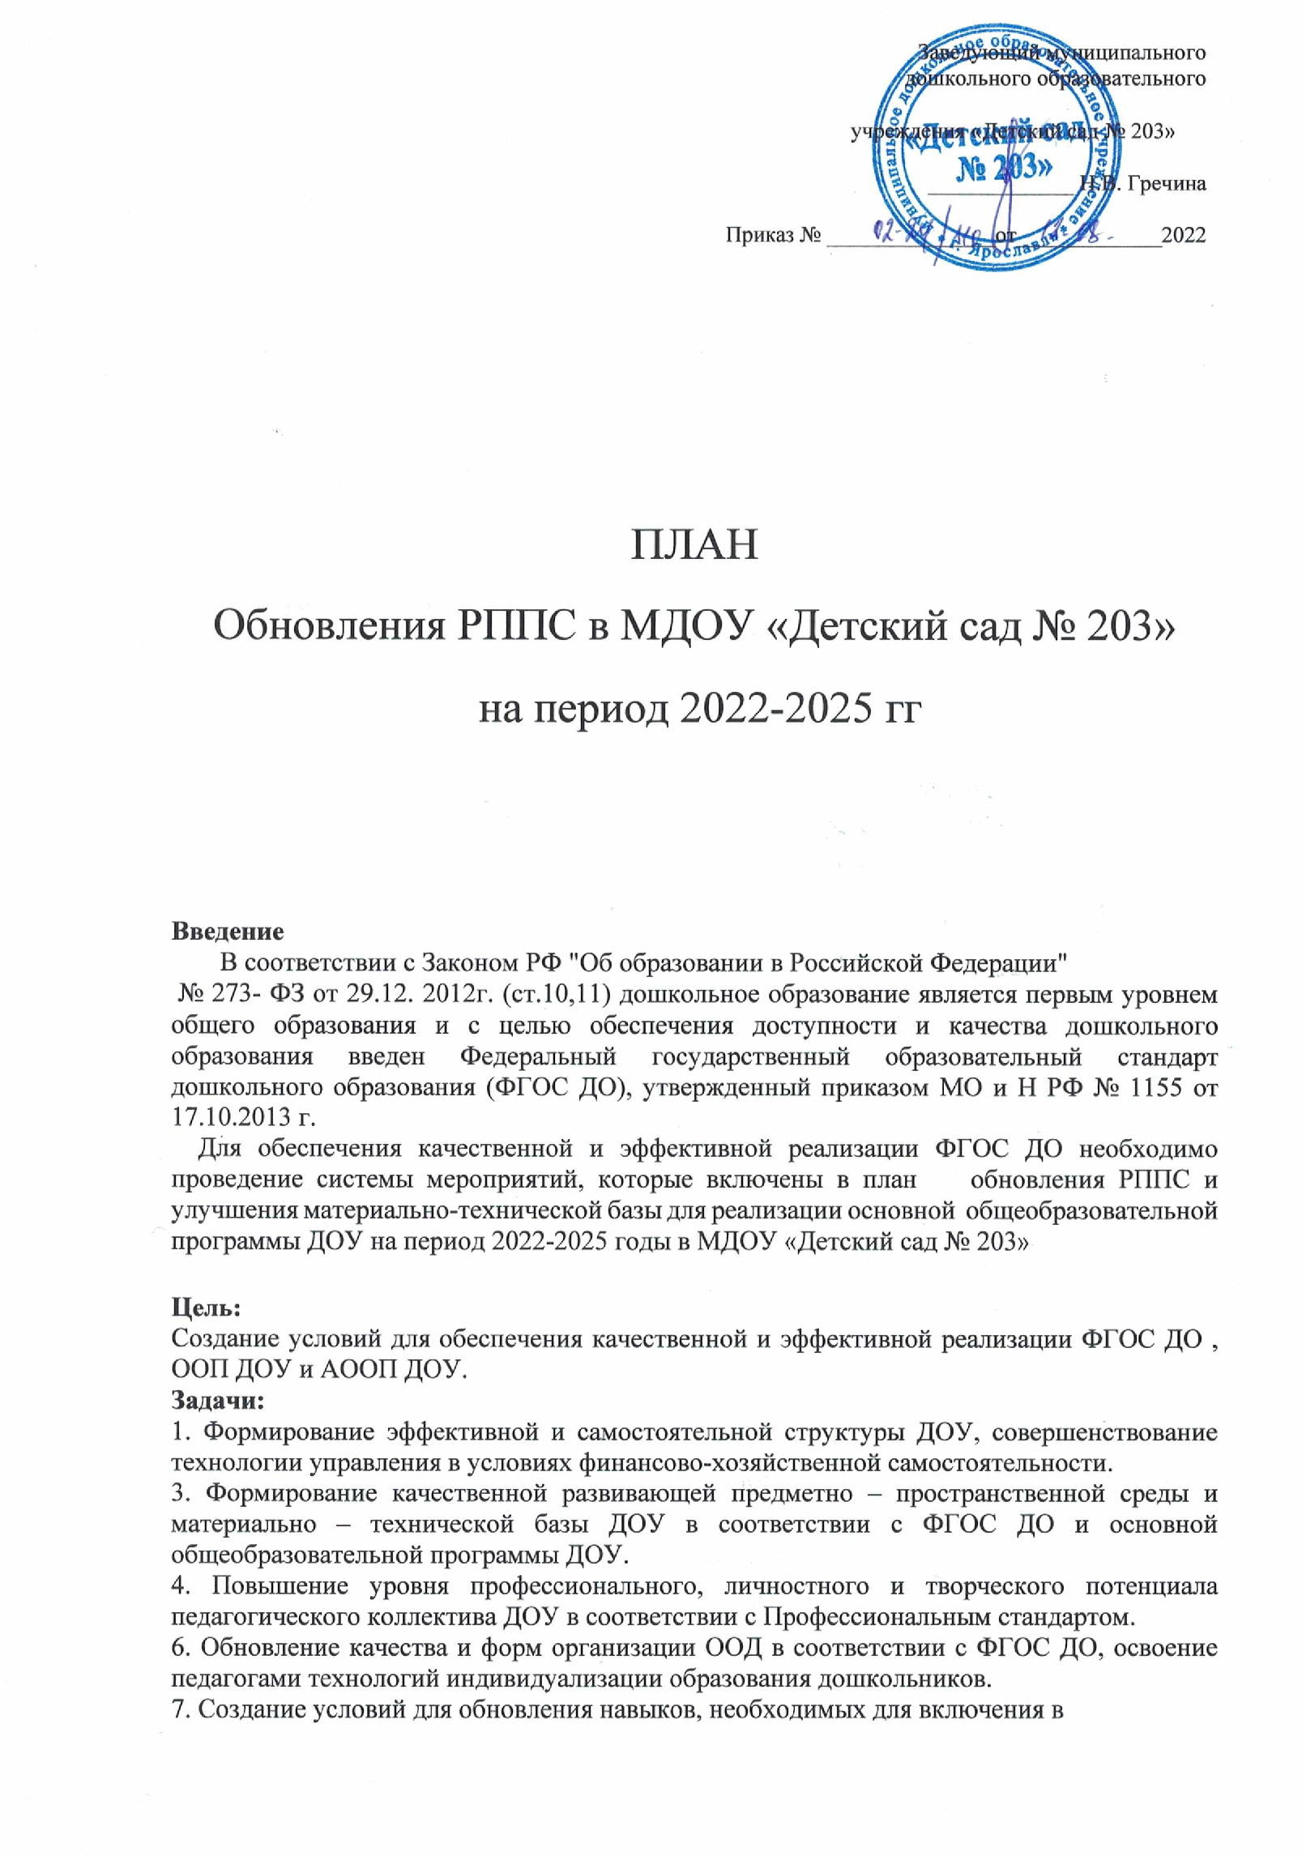

ПЛАН
Обновления РППС в МДОУ «Детский сад № 203»
на период 2022-2025 гг

Введение
В соответствии с Законом РФ "Об образовании в Российской Федерации"
№ 273- ФЗ от 29.12. 2012г. (ст.10,11) дошкольное образование является первым уровнем общего образования и с целью обеспечения доступности и качества дошкольного образования введен Федеральный государственный образовательный стандарт дошкольного образования (ФГОС ДО), утвержденный приказом МО и Н РФ № 1155 от 17.10.2013 г.
Для обеспечения качественной и эффективной реализации ФГОС ДО необходимо проведение системы мероприятий, которые включены в план обновления РППС и улучшения материально-технической базы для реализации основной общеобразовательной программы ДОУ на период 2022-2025 годы в МДОУ «Детский сад № 203»

Цель:
Создание условий для обеспечения качественной и эффективной реализации ФГОС ДО , ООП ДОУ и АООП ДОУ.
Задачи:
1. Формирование эффективной и самостоятельной структуры ДОУ, совершенствование технологии управления в условиях финансово-хозяйственной самостоятельности.
3. Формирование качественной развивающей предметно – пространственной среды и материально – технической базы ДОУ в соответствии с ФГОС ДО и основной общеобразовательной программы ДОУ.
4. Повышение уровня профессионального, личностного и творческого потенциала педагогического коллектива ДОУ в соответствии с Профессиональным стандартом.
6. Обновление качества и форм организации ООД в соответствии с ФГОС ДО, освоение педагогами технологий индивидуализации образования дошкольников.
7. Создание условий для обновления навыков, необходимых для включения в
информационное пространство.
№ п\п | Мероприятия | сроки проведения | ответственные
1.Нормативно – правовое и аналитическое обеспечение реализации ФГОС ДО
1.1. | Ознакомление и изучение педагогами ДОУ федеральных, региональных нормативных документов | 2022-2025г. | заведующий ДОУ
1.2. | Мониторинг реализации ФГОС ДО | 2022-2025г. | заведующий ДОУ ст.воспитатель
2. Организация и материально-техническое обеспечение реализации ФГОС ДО
2.1 | Обеспечение соответствия материально-технической базы реализации ФГОС ДО, ООП ДО и АООП ДО, действующим санитарным и противопожарным нормам | 2022-2025г. | администрация ДОУ
2.2 | Самоанализ материально-технического обеспечения ресурсного программно-методического комплекта обеспечения ООП ДО и АООП ДО в соответствии с требованиями ФГОС ДО. Совершенствование материально технической базы ДОУ посредством обновления РПП среды, оснащение интерактивным оборудованием группы (Приложение № 1). | ежегодно\  май  2022-2025г. | педагоги ДОУ  ст.воспитатель
2.3 | Организация работы по корректировке ООП ДО и АООП ДО в соответствии с самоанализом деятельности ДОУ.  Обсуждение, внесение дополнений в содержание ООП ДО и АООП ДО на педагогическом совете | май-июль | ст.воспитатель
3. Кадровое обеспечение реализации ФГОС ДО
3.1. | Выявление профессиональных затруднений (анкетирование, индивидуальные собеседования) | 2022-2025г. | заведующий ДОУ  ст. воспитатель
3.2. | Разработка и реализация плана повышения квалификации педагогических кадров | поэтапно в течение года | ст. воспитатель
3.3. | Разработка карт самоанализа для педагогов и специалистов ДОУ по изучению их отношения к необходимости изменений в построении РППС, в соответствии с ФГОС и карт оценки РППС ДОУ | 2022-2025г. | ст. воспитатель
3.4. | Анализ РППС в группах ДОУ. Выявление особенностей зонирования в соответствии с возрастом и интеллектуальными особенностями воспитанников и составление перечня необходимого оборудования в игровых центрах. | 2022-2025г. | Педагоги ДОУ
3.5. | Разработка проекта организации группового пространства, отвечающего современным критериям функционального комфорта и основным положениям развивающей, обучающей и социальной деятельности. План совершенствования РППС в группах | 2023-2025г. | Педагоги ДОУ
3.6 | Разработка методических рекомендаций по основным направлениям деятельности педагога ОУ (построение РППС, планирование, организация ООД с детьми в соответствии с требованиями ФГОС ДО) | поэтапно в соответствии с годовым планом | старший воспитатель
3.7 | Определение наставника - опытных педагогов ДОУ. |  | заведущий
4.Методическое обеспечение реализации ФГОС ДО
4.1. | Разработка (корректировка) и реализация плана методической работы с ориентацией на реализацию ФГОС ДО. | в соответствии с годовым планом | старший воспитатель
4.2. | Разработка и организация мероприятий по повышению уровня профессиональной компетентности педагогов ДОУ  - смотр-конкурс РППС  - лучшее оформление участков ДОУ  - смотр-конкурс РППС групп и кабинетов  Методический час.  Организация образовательного процесса ДОУ в условиях реализации ФГОС ДО.  Круглый стол. Тематические педсоветы. | в течение года  апрель-май 2024  в соответствии с годовым планом | заведующий  ст.воспитатель
4.3. | Участие педагогов ДОУ в районных мероприятиях | постоянно  2022-2025г. | воспитатели
4.4. | Оценка качества (ВСОКО) ДОУ | Ежегодно  2022-2025г. | рабочая группа
5. Информационное обеспечение
5.1. | Размещение и обновление информации на официальном сайте ДОУ и в группе в ВК | постоянно 2022-2025г. | заведующий ДОУ  ст.воспитатель
5.2. | Обеспечение доступа педагогическим работникам к электронным образовательным ресурсам, размещенным в региональных базах данных. | постоянно 2022-2025г. | сайт ДОУ

Развивающая среда группы является вариативной. РППС, спроектирована в соответствии с ООП ДОУ и АООП ДОУ для детей с НОДА, реализуемые в ДОУ (созданы условия реализации образовательных областей: социально-коммуникативное развитие; познавательное развитие; речевое развитие; художественно-эстетическое развитие; физическое развитие).
цель: Обогащение РППС элементами, стимулирующими познавательную, эмоциональную, двигательную деятельность детей.

Учебный год | Наличие плана (программы) развития РППС | Планируемые результаты развития РППС
Содержательная насыщенность среды
2022 – 2023  сентябрь | Обновить и дополнить центры познавательной активности | Обновить игротеку для самостоятельных игр с игровыми материалами, способствующими познавательному и математическому развитию детей. Эти игры развивают логические операции: сравнение, классификации, сериации, на узнавание по описанию, воссоздание, преобразование, ориентировку по схеме, модели, на осуществление контрольно-проверочных действий, на следование и чередование и др. Добавить игры на развитие умений счетной и вычислительной деятельности, психических процессов, особенности внимания, памяти, мышления.  Результат развития РППС: повысится познавательный интерес детей, у детей активно развивается мыслительные операции, такие как анализ, синтез, классификация. Так же вариативное мышление, фантазия, воображение, творческие способности.
2022 – 2024 | Обновить и дополнить речевые центры | Обновить центры речевого развития пособиями для развития дыхания, материалами по звукоподражанию, играми и пособиями по автоматизации звуков (мелкие игрушки; предметные картинки; сюжетные картинки; различные виды театров), игры по развитию связной речи (серии сюжетных картинок; разные виды театра; чистоговорки, стихи, потешки, скороговорки; библиотека детских книг и др.) материал по грамоте  Результат развития РППС: Дидактический материал пополнен, соответствует структуре речевых нарушений детей, их индивидуальным и возрастным особенностям. Речевые уголки размещены рядом с книжным уголком. Уголки эстетично оформлены, привлекательны для детей, и вызывают стремление к самостоятельной деятельности.  Игровой материал доступен для ребенка.
2022 – 2024 | Обновить и дополнить центры патриотического воспитания | Обновить центры патриотического воспитания. 1.Социально-нравственное воспитание (семья, семейные традиции и праздники, ближайшее окружение, генеалогическое древо, взаимодействие со сверстниками, родной дом, детский сад). 2. Ознакомление с малой Родиной (родной город (село) и его улицы, природа, транспорт, архитектура, достопримечательности родного города, символика и гимн, люди города, стихи и рассказы о город(селе). 3. Приобщение к народной культуре (русские игрушки, предметы старины, изделия декоративно-прикладное искусства, русская -народная изба, национальные костюмы, народные праздники, древняя Русь, фольклор).  4. Ознакомление с Родным краем (символика, животный и растительный мир, достопримечательности, исторические особенности). 5. Ознакомление с Родной страной: символика, гимн, карта страны, животный и растительный мир, промышленность и сельское хозяйство, национальные праздники и обычаи, достопримечательности, Великая отечественная война, Наша планета Земля (модель земного шара, национальности)  Результат развития РППС: Дидактический материал пополнен учебным и демонстрационным материалом (пособия, иллюстрации, игры, коллекции картинок или открыток), эстетично оформлен, материал соответствует возрасту детей, повысился интерес детей к Родному краю.
2022-2024 | Игровые центры  (обновление) | Обновление игрового центра сюжетно-ролевыми играми, атрибуты для сюжетно-ролевой игры.  Результат развития РППС: обновлены игровые центры, пополнены атрибутами для сюжетно-ролевых игр.

Старший воспитатель Пластинина И.Ю.

